Tarte chocolat orange
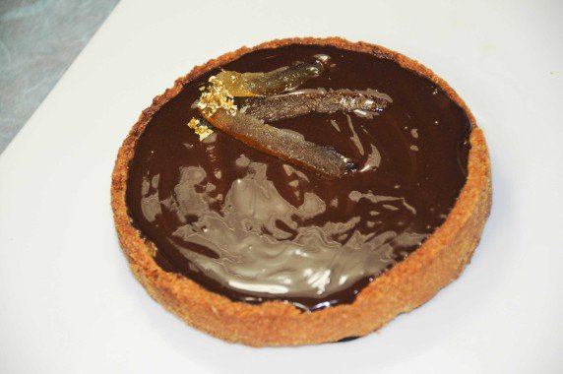
Ingrédients (pour 1 tarte de 20 cm de diamètre):
Fond de tarte streusel: 100 g de farine, 80 g de sucre, 20 g de poudre d'amandes, 70 g de beurre mou.
Confiture orange/citron: 1 orange, 1 citron, 150 g de sucre, 5 capsules de cardamome.
Ganache chocolat: 100 g de chocolat, 100 g de crème liquide
Préparation:
Fond de tarte en Streusel:
Mélanger la farine, le sucre et la poudre d'amandes. Ajouter le beurre mou, mélanger avec les doigts et former une boule.
A l'aide d'une râpe, gratter le streusel de manière à obtenir de fins copeaux. Poser un cercle à tarte sur un Silpat ou sur une feuille de papier sulfurisé. Graisser l'intérieur du cercle et garnir le fond et les parois avec le râpé de streusel. Le graissage est inutile avec les moules exoglass.
Cuire à blanc 20 minutes à 200 °C.
Confit d'orange:
Laver les fruits, les blanchir 3 fois dans une casserole d'eau. Couper ensuite les fruits en quartiers, couvrir d'eau puis les cuire dans une casserole avec le sucre et quelques graines de cardamome jusqu'à évaporation du liquide. Mixer alors grossièrement.
Ganache chocolat:
Porter la crème à ébullition. Verser sur les pistoles de chocolat en plusieurs fois et en mélangeant bien à chaque fois; terminer en mixant avec un mixeur plongeur sans incorporer d'air.
Démouler le fond de tarte, garnir le fond avec quelques cuillerées de marmelade d'agrume.
Recouvrir avec la ganache au chocolat et laisser prendre 1 h au frigo.
Décorer avec des zestes d'oranges confits. Sortir du frigo 1 h avant la dégustation.
www.assiettesgourmandes.fr

